Об утверждении Плана по управлению пастбищами и их использованию по Таласскому району на 2017-2018 годы
Решение Таласского районного маслихата Жамбылской области от 28 ноября 2017 года № 25-4. Зарегистрировано Департаментом юстиции Жамбылской области 15 декабря 2017 года № 3631
Примечание РЦПИ.
В тексте документа сохранена пунктуация и орфография оригинала.
В соответствии со статьей 6 Закона Республики Казахстан от 23 января 2001 года "О местном государственном управлении и самоуправлении в Республике Казахстан" и подпунктом 1) статьи 8 Закона Республики Казахстан от 20 февраля 2017 года "О пастбищах" районный маслихат РЕШИЛ:
1. Утвердить прилагаемый План по управлению пастбищами и их использованию по Таласскому району на 2017-2018 годы.
2. Конроль за исполнением данного решения возложить на постоянную комиссию районного маслихата по защите проектов договоров по закупу земельных участков и прочего недвижимого имущества.
3. Настоящее решение вступает в силу со дня государственной регистрации в органах юстиции и вводится в действие по истечении десяти календарных дней после дня его первого официального опубликования.
Председатель сессии | Исполняющий обязанности
районного маслихата | секретаря маслихата
Е. Кулекеев | У. Аманжолова
Утвержден решением
Таласского районного маслихата
от 28 ноября 2017 года за №25-4
План по управлению пастбищами и их использованию по Таласскому району на 2017-2018 годы
Введение
Таласский район –административная единица в юго-западной части Жамбылской области. Образован в 1939 году. Общая площадь района 1 220 562 гектар. Количество жителей 54 525 человек. На территории района 24 населенных пункта объединены в 13 сельских округов и город Каратау. Районный центр –город Каратау, расположен в 130 километров от областного центра.
В Таласском районе основное направление сельскохозяйство, в последнее время динамично развивающийся в животноводстве регион. Для полного обеспечение продовольствием страну особое место в выполнении обязанности развития животноводства а его основой является эффективное и рациональное использование природных пастбищ. Для собственников и землепользователей одной из главных задач предотвращения деградации природных пастбищ и их улучшению является неотложных мер осуществления, в связи с этим на территории района в сельских округах проводится анализ состояния обеспеченности пастбищными землями сельскохозяйственных животных.
Территории Таласского района расположена на четырех агроклиматических зонах северная часть района-очень сухой жаркой зоне пустыни (пески Мойынкума), в центральной части-сухое жаркое, южная часть очень сухой предгорной зоне.
Климат района резкоконтинентальный воздух сухой, влажность воздуха низкое, зимы относительно холодные (местами варьируется) лето жаркое и засушливое.
На территории района из недр земли добываются строительные материалы, песчаные изделия, производятся бетонные кирпичи и так далее.
Общая площадь сельскохозяйственных земель составляет 453 928 тысяч гектар, в том числе орошаемая пашня 5489 гектар, 5489 гектар неорошаемой пашни, многолетние насаждения 98 гектар, сенокосы 16018 гектар, пастбища 423 682 гектар.
Таласский район граничит с Мойынкумским, Сарысуйским, Жамбылским, Жуалинским районами и Южно-Казахстанской областью.
Цель плана: управление пастбищами и их использования.
Срок реализации плана: начиная ноября 2017 года до конца 2018 года.
Схема (карта) расположения пастбищ на территории административно-территориальной единицы в разрезе категорий земель, собственников земельных участков и землепользователей на основании правоустанавливающих документов

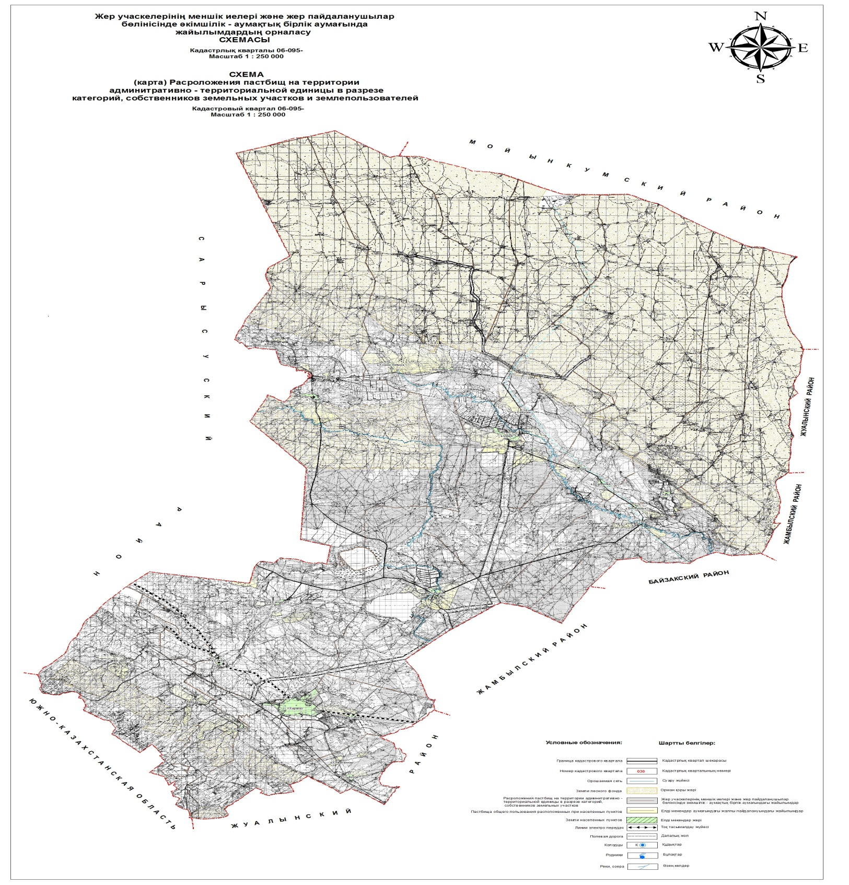

Приемлемые схемы пастбищеоборотов

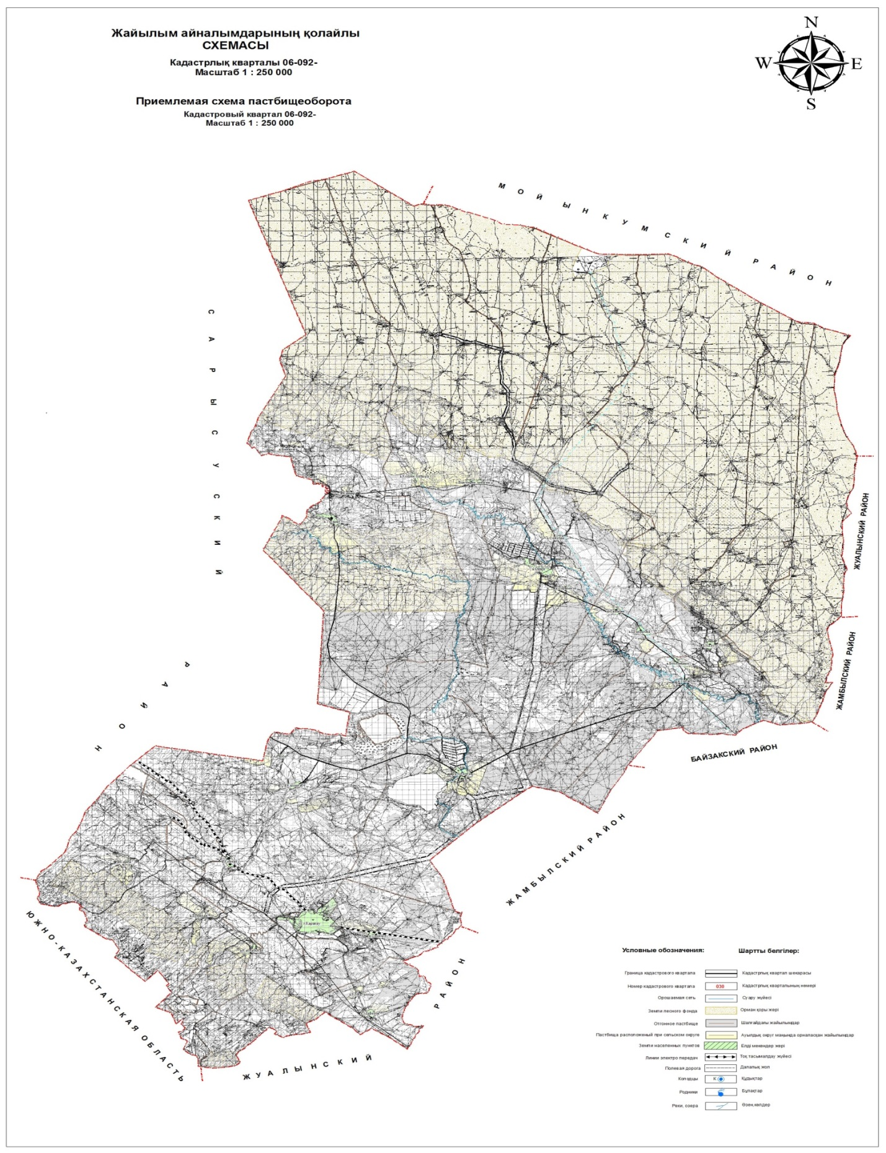

Карта с обозначением внешних и внутренних границ и площадей пастбищ, в том числе сезонных, объектов пастбищной инфраструктуры

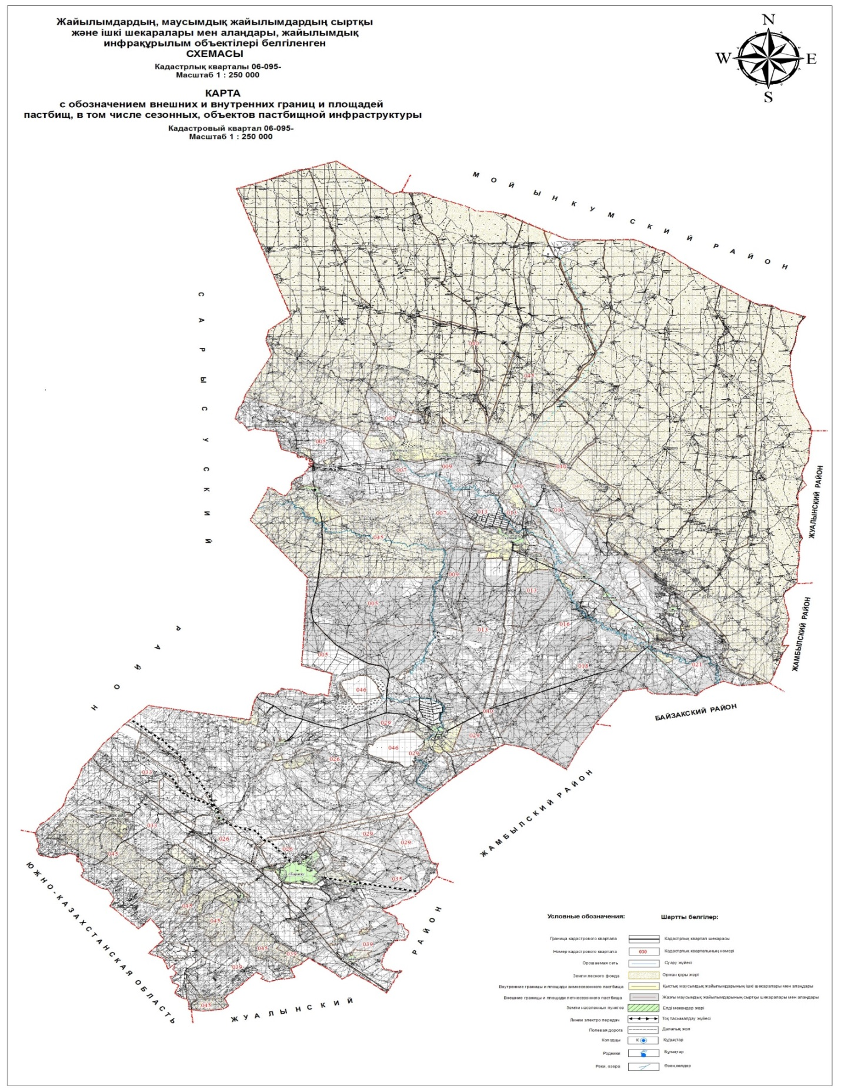

Схема доступа пастбищепользователей к водоисточникам (озерам, рекам, прудам, копаням, оросительным или обводнительным каналам, трубчатым или шахтным колодцам), составленную согласно норме потребления воды

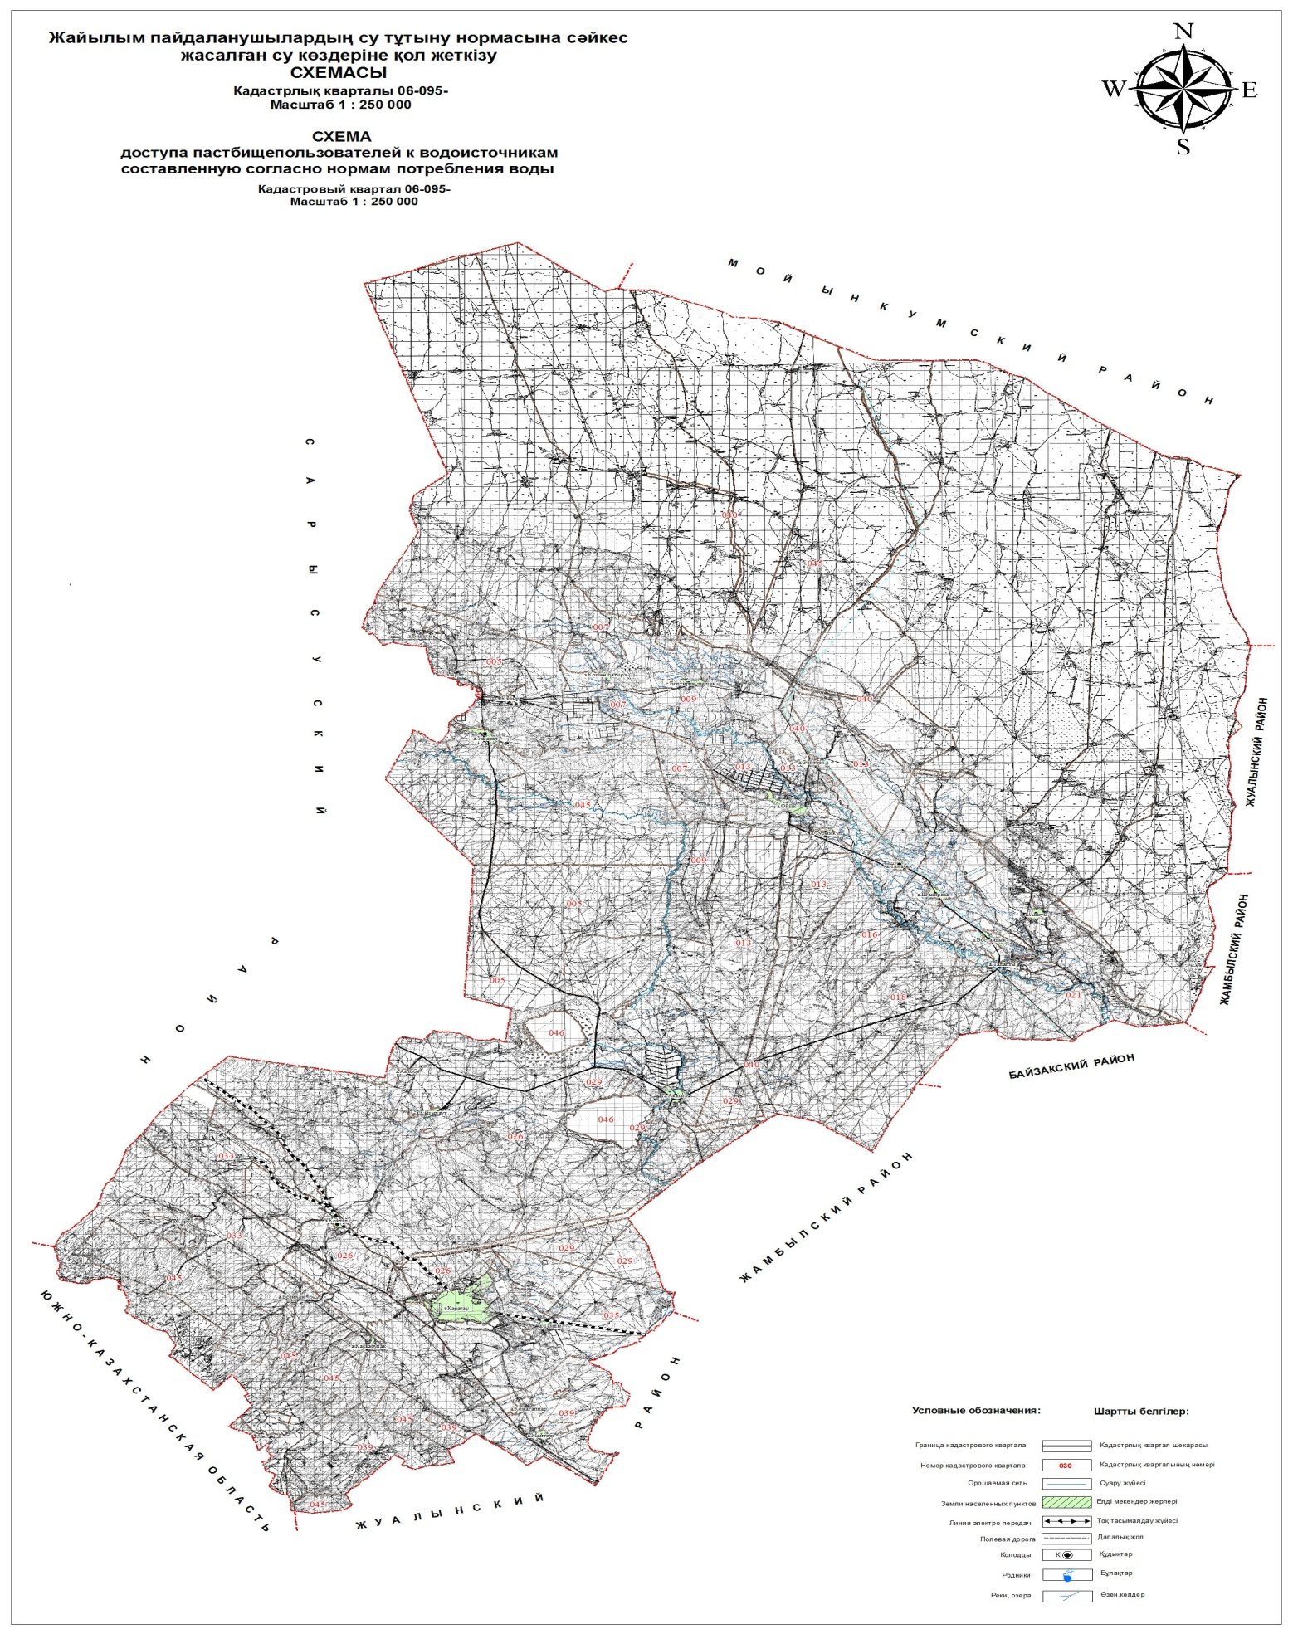

Схема перераспределения пастбищ для размещения поголовья сельскохозяйственных животных физических и (или) юридических лиц, у которых отсутствуют пастбища, и перемещения его на предоставляемые пастбища

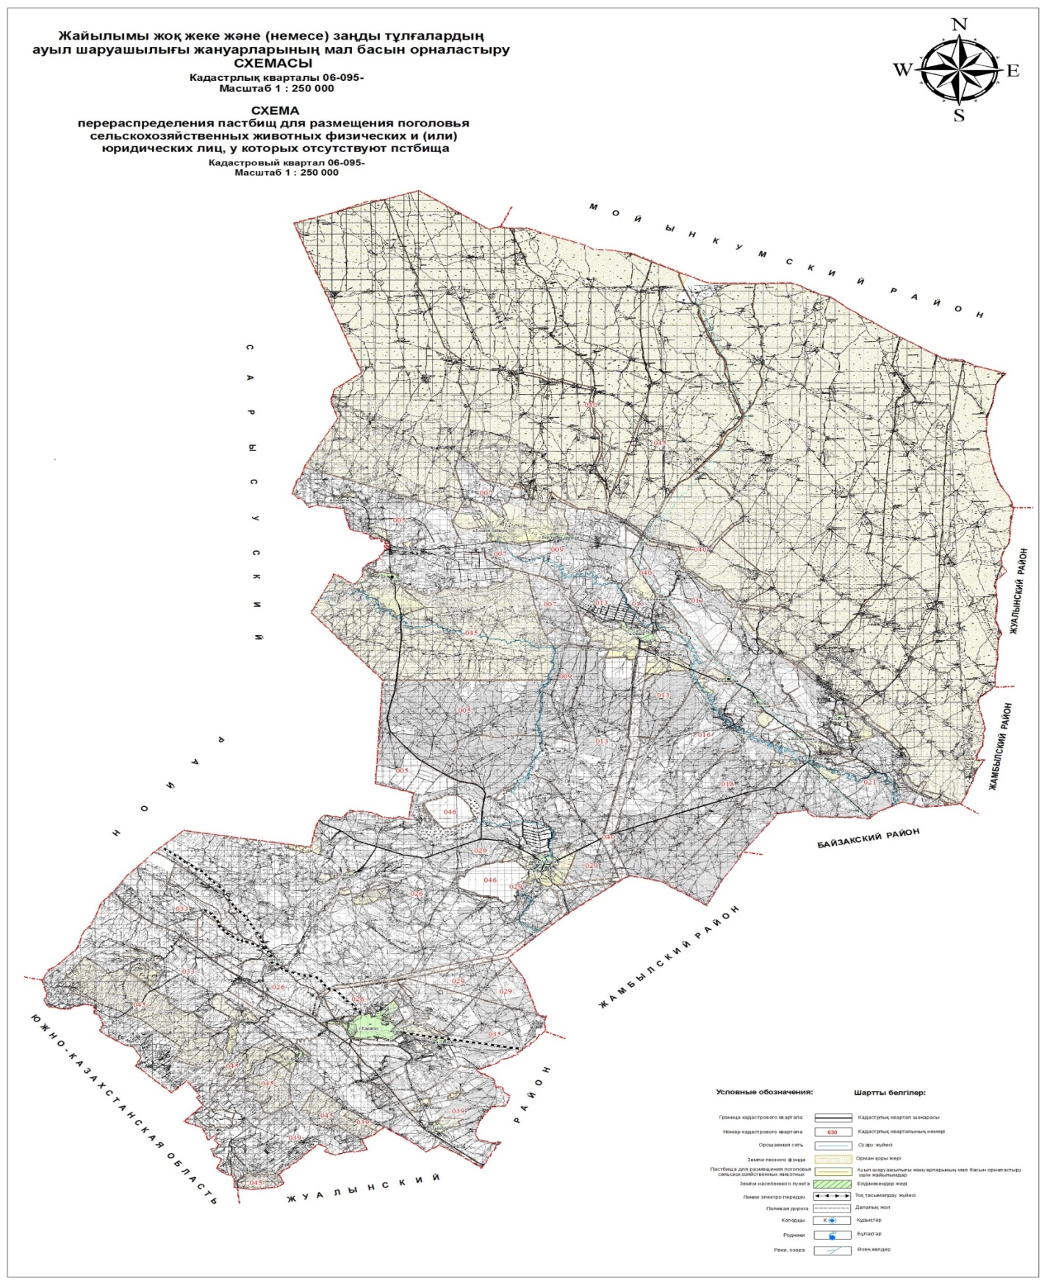

Схема размещения поголовья сельскохозяйственных животных на отгонных пастбищах физических и (или) юридических лиц, не обеспеченных пастбищами, расположенными при городе районного значения, поселке, селе, сельском округе

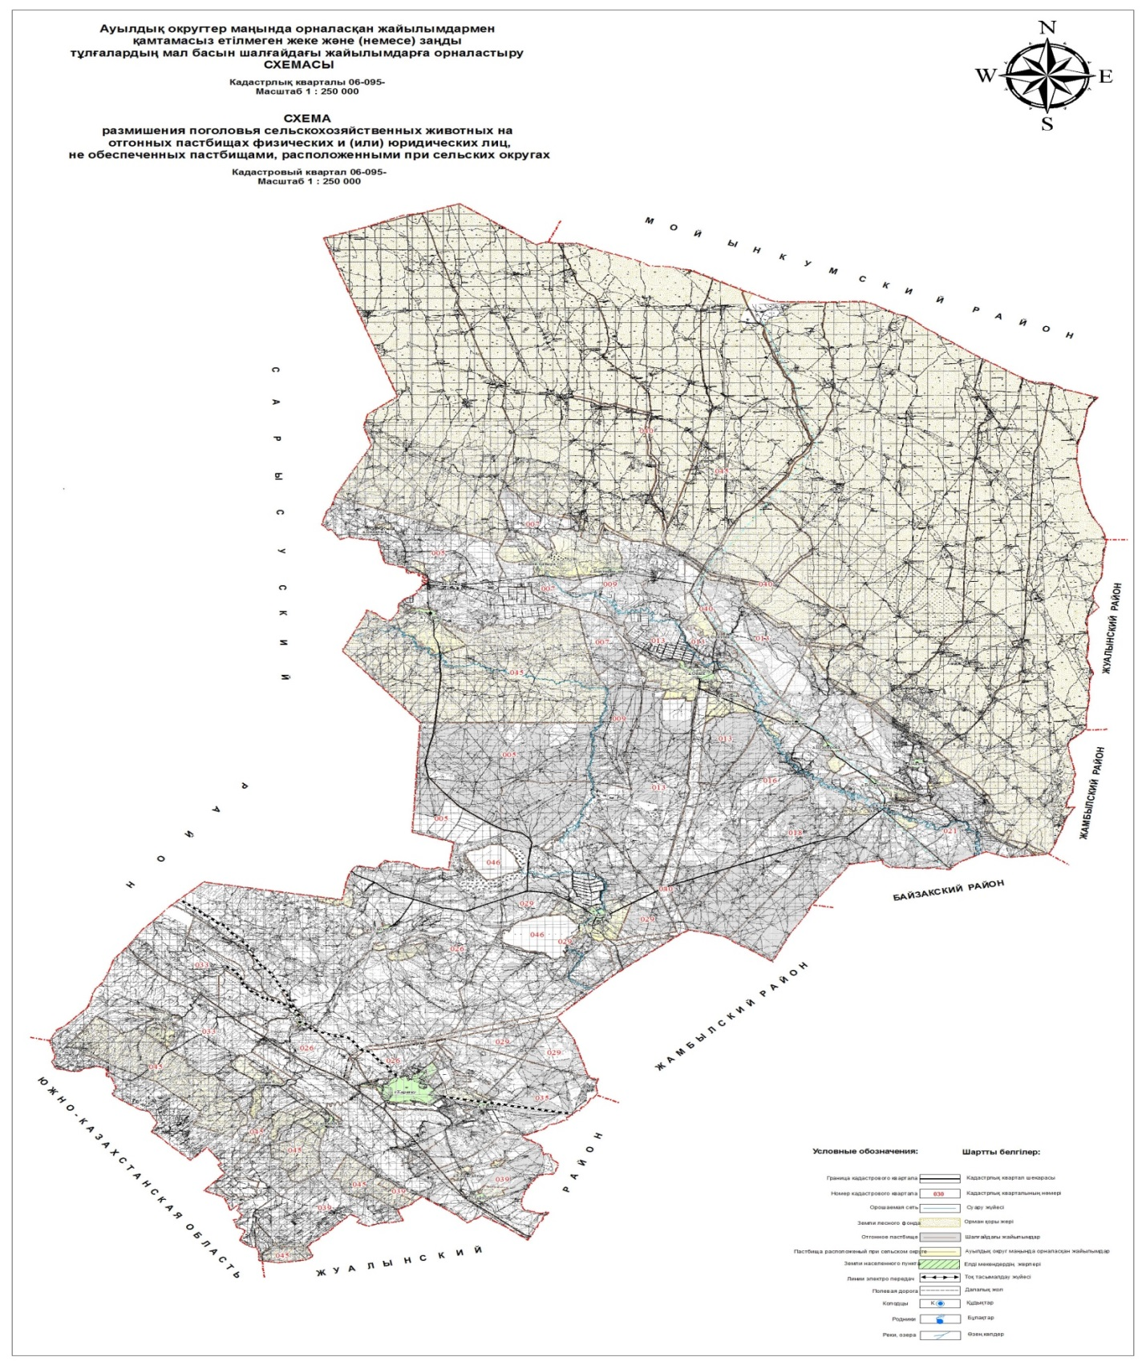

Календарный график сезонных маршрутов выпаса и прогона сельскохозяйственных животных предлагаемых для владельцев скота по Таласскому району
П № | Наименование сельского округа | Период выпаса на отдаленных пастбищах | Период возврата с отдаленных пастбищ | примечание
1 | Ақкөл | 1 половина апреля | 1 декада октября
2 | Аққұм | 1 половина апреля | 1 декада октября
3 | Берікқара | 1 половина апреля | 1 декада октября
4 | Бостандық | 1 половина апреля | 1 декада октября
5 | Қызыләуіт | 1 половина апреля | 1 декада октября
6 | Қаратау | 1 половина апреля | 1 декада октября
7 | Қасқабұлақ | 1 половина апреля | 1 декада октября
8 | Кеңес | 1 половина апреля | 1 декада октября
9 | Ойық | 1 половина апреля | 1 декада октября
10 | Үшарал | 1 половина апреля | 1 декада октября
11 | С.Шәкіров | 1 половина апреля | 1 декада октября
12 | Тамды | 1 половина апреля | 1 декада октября
13 | Көктал | 1 половина апреля | 1 декада октября
14 | город Қаратау | - | -
Сведения о состоянии геоботанического обследования пастбищ в Таласском районе
1. Общая информация
Территория Таласского района расположена в юга-западной части Жамбылской области. На севере и севере-востока район граничит с Мойынкумским, на западе с Сарысуским, на востоке и юга-востоке–с Байзакским, Жамбылским, Жуалинским районами. На юге район граничит с Южно Казахстанской областью.
Территория Таласского района в административных границах составляет 1222,2 тыс.га или 8,4 % территории области и представлено севернее реки Талас песками Мойынкум и междуречье Ассы и Талас – увалисто волнимтым сильно расчлененным плато: южная часть предгорье, низкогорье и горы Каратау.
Природно–климатические условия ограничивают здесь развитие земледелия, особенно богарного, а потому ведущей отраслью с сельского хозяйство района является животноводство.
Район, в целом, занимает выгодное экономика–географическое положение, находясь вблизи областного центра и на железнодорожных и автомобильных магистралях, соединяющих его с другими регионами страны.
Обшие плошади земель разделенных по категориям земель в Таласком районе
Р/с | Категорий земель | Всего | в том числе
 |  |  | пастбище | пашня
1 | Всего сельскохозяйственных угоди | 453928,38 | 423681,91 | 5053,1
2 | земли населенных пунктов | 49280 | 42311 | 481
3 | Земли промышленности, связи, и других целей | 17947 | - | -
4 | Земли особоохряняемой территорий | - | - | -
5 | Земли лесного фонда | 602443 | 458102 | -
6 | Земли водного фонда | 1054 | -
7 | Земли запаса | 95909,65 | 56424,12 | 7320,94
 | Всего | 1220562 | 986063 | 12855,04
2. Рельеф
Территория Таласского района по строению рельефа делиться на горы в южной части, предгорную, низкогорную равнину, увалистоволнистую равнину, сменяющуюся на севере крупным песчаным массивом Мойынкум.
Горы Каратау состоят из нескольких простирающихся в северо–западном направлении хребтов, разделенных узкими долинами. На вершинах хребтов встречаются выходы коренных пород.
Предгорная, низкогорная равнина, расположенная к северу от Каратауских гор, имеет абсолютную отметку 420 м вблизи гор, а далее на север эта отметка уменьшается до 330 м. Равнина представляет собой глубоковолнистое плато, на увалистых выравненных повышениях которого, расположена богарная пашня. Остальная территория равнины используетчя в кечестве летних пастбищ для скота. Местами равнина усложнена небольшими массивами бугристых песков и солончаками различных размеров.
3. Почвы
Большое разнообразие условий почвообразования, рельефа, почвообразующих пород, глубины залегания грунтовых вод, климатические условия оказали влияние на формирование почвенного покрова.
В южной части района на более повышенных элементах рельефа (увалах) горных массивов хребта Каратау под влиянием кустарникова– степной растительности сформировались горные темнокаштановые почвы.
Эти почвы хорошего качества, содержание гумуса до 4,2 % . Почвы требуют проведение только обычной зональной агротехники и используются в земдеделии.
В южной же части в предгорьях и низкогорьях Каратауского хребта на покатых склонах увалов под влиянием типчакова–полыной растительности сформировались горные светлокаштановые почвы. На этих повах не бывает достаточно развитой дернины, поэтому светлокаштановые почвы гумусом небогаты и отличаются низкой структорностью.
Механическии состав этих почв также как и темнокаштановых – суглинки в разной степени защебненные. Почвы эти используются какм высокопродуктивные пастбища, а также заняты лесами Биликольской лесного фонда.
4. Растения
Зона землепользования расположена в сухой зоне. На большей части территории растут такие растения как: полынь, верблюжья колючка, болотная трава, камыш, кустарники, и т.д.
Площадь естественной растительности для скота распространяется по всему району.
Пастбища в основном представлены такими разновидностями растений как полынно-колючим, полынно-кустарно-злаковым, полынно-овчарничато-камышным, так же полынно-зерновой-кустарниковой растительностью и составляют сложную скрещенную экосистему местной флоры.
Пастбища полностью основаны на распределении сельскохозяйственного скота и из-за неравномерного распределения пастбищами на растительном покрове образуются различные виды трав, которые не используются животными в виде пищи. В результате чего это приводит к уменьшению естественных, питательных трав и снижению фертильности пастбищ, что приводит к снижению срока продолжительности эффективного использования. В связи с этим необходимо скорректировать сроки и правила управления пастбищами, сократить время пребывания на пастбищах до одной единицы и заняться посадкой многолетних трав в некоторые часто использующиеся территории района.
Ниже представлена таблица шести степных пастбищных угодий на естественных пастбищах.
Проект таблицы шести степных пастбищных угодий после использования одноразовых пастбищ с учетом календарных графигов использования
Годы | Номера пастбищных угодий
 | I | II | III | IV | V | VI
1 | Один выгон С 24.04. по 02.06 | Один выгон С 03.06. по 12.07 | Один выгон С 13.07. по21.08 | Один выгон С 22.08. по 30.09 | Один выгон С 01.10. по 10.11. | Отдых пастбища (выгон не производится)
2 | Отдых пастбища (выгон не производится) | Один выгон С 24.04. по 02.06 | Один выгон С 03.06. по 12.07 | Один выгон С 13.07. по 21.08 | Один выгон С 22.08. по 30.09 | Один выгон С 01.10. по10.11.
3 | Один выгон С 24.04. по 02.06 | Отдых пастбища (выгон не производится) | Один выгон С 03.06. по 12.07 | Один выгон С 13.07. по21.08 | Один выгон С 22.08. по 30.09 | Один выгон С 01.10. по 10.11.
4 | Один выгон 24.04. по 02.06 | Один выгон С 03.06. по 12.07 | Отдых пастбища (выгон не производится) | Один выгон С 13.07. по 21.08 | Один выгон С 22.08. по 30.09 | Один выгон С 01.10. по 10.11.
5 | Один выгон С 24.04. по 02.06 | Один выгон С 03.06. по 12.07 | Один выгон С 13.07. по 21.08 | Отдых пастбища (выгон не производится) | Один выгон С 22.08. по 30.09 | Один выгон С 01.10. по 10.11.
6 | Один выгон С 24.04. по 02.06 | Один выгон С 03.06. по 12.07 | Один выгон С 13.07. по 21.08 | Один выгон С 22.08. по 30.09 | Отдых пастбища (выгон не производится) | Один выгон С 01.10. по 10.11.
Как видно в схеме пастбищного вращения, раз в 6 лет флора данной территории "отдыхает", а это означает, что деградация пастбищ предотвращается.
5. Гидрография и полив
Гидрографы района основаны на реки Талас и Аса и озерах и водоемами. В число этих водоемов входят и большие озера такие как: Ақкөл, Ащыкөл, Домалаққөл, Бөгеткөл, Пионер водохранилища Жартас, Тамды, Қызыләуіт, Шұнқырәуіт и другие.
Многие из озер имеют небольшую площадь и, следовательно, имеют меньшую глубину. Объем воды, площадь и глубина озера варьируются в зависимости от количества осадков.
В дополнение к природным источникам воды на территории Таласского района используются 5 озер, а также используются апаны (ручные водоемы) для водопоя животных.
В заключение можно отметить, что источники орошения и ручные водоемы полностью удовлетворяют потребности воды животными в данном районе.
6. Геоботаника пастбищ
Для определения продуктивности пастбищ использовались данные геоботанических исследований специалистов Республиканского государственного предприятия "Гос НПЦзем" на 1980-2012 годы. Средний урожай сухой массы пастбищ составляет 3,3 центнер за гектар по размеру корма - при -1,5 центнер за гектар. Суммируя это, мы можем рассчитать вес кормовой единицы в районе: 1,5 * 224 956 гектар = 337434 центнера корма.
Запас пищи для скота используется для выпаса, который продлевается 180-200 дней. Вспомогательные запасы травы и запасы кошения используются в зимний период.
7. Мощность пастбищ
Определение пастбищного потенциала было основано на данных о его производительности в период пастбищ. Приблизительно были получены следующие нормы зеленой травы (в среднем одна голова): крупный рогатый скот - 4 килограмм, мелкий рогатый скот - 2 килограмм, лошадь - 6 килограмм. Продолжительность пастбищного периода составляет 180-200 дней. Таким образом, можно определить способность пастбища, зная пастбищный продукт, необходимость в один день корма для животных, продолжительность пастбищного периода.
Средняя продуктивность пастбищ, то есть сухая масса 3,3 центнера с гектара, продолжительность 180 дней, даты начала одного из выпаса скота пастбища, необходима 4 килограмм зеленой пищи на всех этапах требуется 4 * 180 = 720 килограмм или 7,2 центнер.
Сведения о ветеринарно-санитарных объектах
№ | Сельские округа | Ветеринарные пункты | Места купания (оброботки) скота | Пункты случки | Скотомогильник | Другие
1 | Ақкөл | 1 (в административном здании) |  | 1
2 | Аққұм | 1 (арендованно) |  | 1
3 | Берікқара | 1 (арендованно) | 1
4 | Бостандық | 1 (арендованно) | 1 | 1 | 1 | 1
5 | Қызыләуіт | 1 (арендованно) | 1 | 1 | 1
6 | Қаратау | 1 (арендованно)
7 | Қасқабұлақ | 1 (арендованно)
8 | Кеңес | 1 (арендованно) | 2 | 1
9 | Ойық | 1 (арендованно) | 1 | 1 | 1 | 1
10 | Үшарал | 1 (арендованно) | 7 | 1 | 1
11 | С.Шәкіров | 1 (арендованно) |  | 1
12 | Тамды | (в административном здании)
13 | Көктал | (в административном здании) | 1 |  | 1 | 1
14 | г .Каратау | (в административном здании) | 1
 | Всего | 14 | 15 | 8 | 5 | 3
Данных о численности поголовья сельскохозяйственных животных с указанием их владельцев – пастбище пользователей, физических и (или) юридических лиц
№ | Сельские округа | верблюды | лошади | Крупный рогатый скот | Мелкий рогатый скот | птицы
1 | Ақкөл | 302 | 737 | 1462 | 15312 | 600
 | в подсобном хозяйстве | 70 | 381 | 780 | 8262 | 600
 | в крестьянском хозяистве | 232 | 356 | 682 | 7050 | -
 | крестьянское хозяиство Баржиков Р | 68 | 60 | 46 | 800 | -
 | крестьянское хозяиство Исахметов Н | 56 | 68 | 55 | 900 | -
 | крестьянское хозяиство Кожамсейтова С | 23 | 35 | 90 | 600 | -
 | крестьянское хозяиство Шонбаев Н | 48 | 25 | 75 | 500 | -
 | крестьянское хозяиство Бакберенов Т | 36 | 26 | 46 | 400 | -
 | крестьянское хозяиство Каримов С | - | 40 | 80 | 1200 | -
 | крестьянское хозяиство Рахымбердиев С | - | 42 | 85 | 800 | -
 | крестьянское хозяиство Жексенбаев Д | - | 45 | 130 | 900 | -
 | крестьянское хозяиство Смагулов М | - | - | 75 | 600 | -
 | крестьянское хозяиство Паримбеков Ж | - | - | - | 450 | -
 | крестьянское хозяиство Доспанов А | - | 15 | - | 700 | -
2 | Аққұм | 347 | 551 | 2260 | 30686 | 650
 | в подсобном хозяйстве | 139 | 190 | 247 | 14086 | 650
 | в крестьянском хозяистве | 208 | 361 | 2013 | 16600 | -
 | крестьянское хозяиство Алашбай М | - | 35 | 420 | 2500
 | крестьянское хозяиство Танкашов Н | - | - | 70 | 800
 | крестьянское хозяиство Ахаев Ж | 56 | 66 | 390 | 3000
 | крестьянское хозяиство Жайнабеков Д |  | - | 80 | 600
 | крестьянское хозяиство Толебаев А | 62 | 60 | 400 | 3000
 | крестьянское хозяиство Тунгатаров С | - | 65 | 200 | 2500
 | крестьянское хозяиство Кыздашов А | - | - | 65 | 500
 | крестьянское хозяиство Укасов Р | - | - | - | 600
 | крестьянское хозяиство Исаева У
 | крестьянское хозяиство Кенетаев А | 55 | 50 | 90 | 600
 | крестьянское хозяиство Сатов Д | 35 | 60 | 80 | 800
 | крестьянское хозяиство Тойманбетоа А | -- | - | 55 | 400
 | крестьянское хозяиство Мандибаев А | - | - | 65 | 500
 | крестьянское хозяиство Демесинов А | - | 25 | 98 | 800
3 | Берікқара | - | 583 | 1817 | 33566 | 630
 | в подсобном хозяйстве | - | 258 | 962 | 21016 | 630
 | в крестьянском хозяистве | - | 325 | 855 | 12550 | -
 | крестьянское хозяиство Ешкибаев Е | - | 45 | 90 | 1500
 | крестьянское хозяиство Жиенкулов М | - | 50 | 160 | 1050
 | крестьянское хозяиство Турманов Ж | - | 60 | 130 | 1500
 | крестьянское хозяиство Мамедов П | - | 20 | 80 | 2000
 | крестьянское хозяиство Мырзахмет М | - | 25 | 90 | 800
 | крестьянское хозяиство Кемпиреков М | - | 15 | 90 | 800
 | крестьянское хозяиство Онгарбай Н | - | 20 | 25 | 300
 | крестьянское хозяиство Худатаев Ш | - | 30 | 70 | 2500
 | крестьянское хозяиство Мугалов Д | - | 25 | 70 | 1600
 | крестьянское хозяиство Абаев П | - | 35 | 50 | 500
4 | Бостандық | 33 | 744 | 1793 | 26208 | 690
 | в подсобном хозяйстве | - | 273 | 933 | 1058 | 690
 | в крестьянском хозяистве | 33 | 471 | 860 | 16150 | -
 | крестьянское хозяиство Алашбаев М | - | 50 | 150 | 2500
 | крестьянское хозяиство Нурахов Ж | 13 | 60 | 60 | 2000
 | крестьянское хозяиство Тулебаев А | 10 | 40 | 60 | 3000
 | крестьянское хозяиство Шарипбаев Р | - | 10 | 25 | 1500
 | крестьянское хозяиство Омаркулов К | - | 25 | 50 | 1800
 | крестьянское хозяиство Турғынбаев А | - | 55 | 35 | 600
 | крестьянское хозяиство Юсупова Р | - | 25 | 60 | 500
 | крестьянское хозяиство Маханбетова А | - | 35 | 80 | 800
 | крестьянское хозяиство Амирбеков К | 10 | 15 | 60 | 400
 | крестьянское хозяиство Тлеуова М | - | 35 | 55 | 500
 | крестьянское хозяиство Алишов Ж | - | 25 | 45 | 600
 | крестьянское хозяиство Толегенов С | - | 10 | 65 | 450
 | крестьянское хозяиство Жазыкбаев К | - | 36 | 55 | 700
 | крестьянское хозяиство Исакулов К | - | 50 | 60 | 800
5 | Қызыләуіт | 288 | 794 | 1372 | 34119 | 700
 | в подсобном хозяйстве | - | 374 | 856 | 20969 | 700
 | в крестьянском хозяистве | 288 | 420 | 516 | 13150 | -
 | крестьянское хозяиство Султанов Д | 20 | 45 | 120 | 600
 | крестьянское хозяиство Елкенов | - | 25 | 60 | 800
 | крестьянское хозяиство Адилов Е | 15 | 50 | 80 | 3500
 | крестьянское хозяиство Оразбеков М | - | 15 | - | 600
 | крестьянское хозяиство Бекетаев Д | - | 35 | 60 | 600
 | крестьянское хозяиство Мадибеков М | 50 | 55 | 90 | 1500
 | крестьянское хозяиство Бейсенов Ш | 28 | 60 | - | 800
 | крестьянское хозяиство Алжанов Н | 45 | 40 | 40 | 1200
 | крестьянское хозяиство Жанабаев С | 50 | 55 | 66 | 1000
 | крестьянское хозяиство Жампозов к | 50 | 25 |  | 850
 | крестьянское хозяиство Маселбеков М | 35 | 15 | - | 700
 | крестьянское хозяиство Худатаев Ш | - | - | - | 1000
6 | Қаратау | - | 664 | 800 | 29519 | 710
 | в подсобном хозяйстве | - | 233 | 435 | 14338 | 710
 | в крестьянском хозяистве | - | 431 | 365 | 15181 | -
 | крестьянское хозяиство Жумабеков Д | - | 59 | 39 | 1200
 | крестьянское хозяиство Кенжеев Жаксымбет | - | 46 | 36 | 1300
 | крестьянское хозяиство Кенжеев Жуас | - | 55 | 45 | 1200
 | крестьянское хозяиство Гайсин Т | - | 36 | 26 | 1400
 | крестьянское хозяиство Тауасаров А | - | 20 | 20 | 2800
 | крестьянское хозяиство Каракесекова М | - | 55 | 60 | 1200
 | крестьянское хозяиство Нургалиева Ж | - | 55 | 45 | 900
 | крестьянское хозяиство Турсынбеков Б | - | 35 | 25 | 980
 | крестьянское хозяиство Асанов Х | - | 21 | 10 | 800
 | крестьянское хозяиство Надиров Х | - | 14 | 14 | 1101
 | крестьянское хозяиство Байжуманова А | - | 35 | 45 | 1200
 | крестьянское хозяиство Турсынбеков Ж | - | - | - | 1100
7 | Қасқабұлақ | - | 39 | 549 | 22391 | 1000
 | в подсобном хозяйстве | - | 36 | 430 | 14766 | 1000
 | в крестьянском хозяистве | - | 3 | 119 | 7625 | -
 | крестьянское хозяиство Худатаев Ш | - | - | - | 1000
 | крестьянское хозяиство Мустафаев С | - | - | 35 | 800
 | крестьянское хозяиство Асанов А | - | - | 20 | 700
 | крестьянское хозяиство Таусаров А | - | - | 15 | 2800
 | крестьянское хозяиство Надиров Х | - | - | 19 | 800
 | крестьянское хозяиство Жолдыбаев Б | - | - | 15 | 700
 | крестьянское хозяиство Шахалдарова Т | - | 3 | 15 | 825
8 | Кеңес | 113 | 609 | 1232 | 17702 | 600
 | в подсобном хозяйстве | 68 | 309 | 910 | 12152 | 600
 | в крестьянском хозяистве | 45 | 300 | 322 | 5550 | -
 | крестьянское хозяиство Далабаев Г | - | 30 | 30 | 600
 | крестьянское хозяиство Омарбеков Б | - | 40 | 40 | 600
 | крестьянское хозяиство Омирбаева Н | - | 30 | 30 | 550
 | крестьянское хозяиство Бекбасаров Д | 45 | 80 | 102 | 1000
 | крестьянское хозяиство Тыныбеков Е | - | 20 | 20 | 700
 | крестьянское хозяиство Агигаев А | - | 35 | 35 | 600
 | крестьянское хозяиство Сейсенбекулы Д | - | 25 | 25 | 400
 | крестьянское хозяиство Шеримов Е | - | 20 | 20 | 700
 | крестьянское хозяиство Косыбаев Е | - | 20 | 20 | 400
9 | Ойық | 318 | 1039 | 2461 | 45457 | 800
 | в подсобном хозяйстве | - | 481 | 1601 | 33457 | 800
 | в крестьянском хозяистве | 318 | 558 | 860 | 12000 | -
 | крестьянское хозяиство Бектай А | 318 | 100 | 150 | 2000
 | крестьянское хозяиство Беккошкаров Е | - | 70 | 145 | 1500
 | крестьянское хозяиство Шалқарбаев Ж | - | 80 | 160 | 2800
 | крестьянское хозяиство Аралбеков Е | - | 103 | 100 | 2000
 | крестьянское хозяиство Мырзакулов К | - | 120 | 150 | 1400
 | крестьянское хозяиство Жексенбаев Е | - | 60 | 110 | 1500
 | крестьянское хозяиство Жантугелов Х | - | 25 | 45 | 800
10 | Үшарал | 315 | 1228 | 2525 | 29069 | 650
 | в подсобном хозяйстве | - | 541 | 1256 | 14707 | 650
 | в крестьянском хозяистве | 315 | 687 | 1269 | 14362 | -
 | крестьянское хозяиство Сериев А | - | 55 | 80 | 162 | -
 | Жамансариев С | - | 49 | 70 | 800 | -
 | крестьянское хозяиство Жумашева Б | - | 58 | 90 | 900 | -
 | крестьянское хозяиство Дуйсенов А | - | 25 | 50 | 600 | -
 | крестьянское хозяиство Отепов С | - | 30 | 70 | 700 | -
 | крестьянское хозяиство Айтуов О | - | 40 | 80 | 800 | -
 | крестьянское хозяиство Мотаев П | - | 25 | 65 | 900 | -
 | крестьянское хозяиство Берикбаев А | 150 | 165 | 225 | 3000 | -
 | крестьянское хозяиство Әден Р | 100 | 100 | 230 | 2400 | -
 | крестьянское хозяиство Абиева А | 80 | 90 | 240 | 2800 | -
 | крестьянское хозяиство Жунисулы Д | 35 | 50 | 69 | 1300 | -
11 | С.Шәкіров | 281 | 652 | 3114 | 34581 | 710
 | в подсобном хозяйстве | 49 | 283 | 1166 | 14755 | 710
 | в крестьянском хозяистве | 232 | 369 | 1948 | 19826 | -
 | крестьянское хозяиство Аскаров Г | - | 40 | 316 | 2500 | -
 | крестьянское хозяиство Ахаев Ж | 232 | 60 | 300 | 3500 | -
 | крестьянское хозяиство Еркебаев Ж | - | 49 | 300 | 2500 | -
 | крестьянское хозяиство Картабаев А | - | 47 | 300 | 1700 | -
 | крестьянское хозяиство Сәттер Ә | - | 45 | 200 | 1600 | -
 | крестьянское хозяиство Бектай А | - | 58 | 200 | 2800 | -
 | крестьянское хозяиство Бапан М | -- | 35 | 150 | 2500 | -
 | крестьянское хозяиство Сарша К | - | 35 | 182 | 1500 | -
12 | Тамды | - | 899 | 1136 | 21163 | 700
 | в подсобном хозяйстве | - | 210 | 335 | 4767 | 700
 | в крестьянском хозяистве | - | 689 | 801 | 16396 | -
 | крестьянское хозяиство Аханов Ж | - | 30 | 35 | 838 | -
 | крестьянское хозяиство Устемиров Ж | - | 25 | 60 | 2138 | -
 | крестьянское хозяиство Дауренбеков Н | - | 25 | 50 | 2276 | -
 | крестьянское хозяиство Акыбаев О | - | 30 | 40 | 1138 | -
 | крестьянское хозяиство Бименов Е | -- | 250 | 35 | 1638 | -
 | крестьянское хозяиство Исабеков С | - | 80 | 15 | 1338 | -
 | крестьянское хозяиство Кемпиреков Ж | - | 50 | 200 | 1338 | -
 | крестьянское хозяиство Самбетбаев К | -- | 25 | 126 | 638 | -
 | крестьянское хозяиство Самбетбаев Д | - | 15 | 90 | 938 | -
 | крестьянское хозяиство Сарыбаев С | - | 10 | 40 | 938 | -
 | крестьянское хозяиство Усипбеков Н | - | - | - | 1138 | -
 | крестьянское хозяиство Бименов Б | - | 39 | 50 | 1040 | -
 | крестьянское хозяиство Жолдасов Х | - | 110 | 60 | 1000 | -
13 | Көктал | - | 37 | 246 | 5066 | 400
 | в подсобном хозяйстве | - | 37 | 246 | 5066 | 400
 | в крестьянском хозяистве | - | - | - |  | -
14 | город Қаратау | - | 242 | 1516 | 8843 | 28152
 | в подсобном хозяйстве | - | 242 | 1516 | 8843 | 28152
 | в крестьянском хозяистве | - | - |  |  | -
 | Всего | 1997 | 8818 | 22283 | 353682 | 36992
Данных о количестве гуртов, отар, табунов, сформированных по видам и половозрастным группам сельскохозяйственных животных
№ | Сельские округа | верблюды | лошади (табун) | Крупный рогатый скот (стадо) | Мелкий рогатый скот (отар)
1 | Ақкөл | 4 | 21 | 16 | 23
 | в подсобном хозяйстве | - | 12 | 5 | 6
 | в крестьянских хозяиствах | 4 | 9 | 11 | 17
2 | Аққұм | 1 | 26 | 16 | 27
 | в подсобном хозяйстве | 1 | 6 | 7 | 9
 | в крестьянских хозяиствах | - | 20 | 9 | 18
3 | Берікқара | - | 28 | 12 | 41
 | в подсобном хозяйстве | - | 20 | 8 | 18
 | в крестьянских хозяиствах | - | 8 | 4 | 23
4 | Бостандық | - | 17 | 19 | 30
 | в подсобном хозяйстве | - | 6 | 4 | 10
 | в крестьянских хозяиствах | - | 11 | 15 | 20
5 | Қызыләуіт | - | 30 | 3 | 28
 | в подсобном хозяйстве | - | 13 | 3 | 12
 | в крестьянских хозяиствах | - | 17 | - | 16
6 | Қаратау |  | 21 | 16 | 23
 | в подсобном хозяйстве | - | 12 | 5 | 6
 | в крестьянских хозяиствах | - | 9 | 11 | 17
7 | Қасқабұлақ |  | 5 | 21 | 18
 | в подсобном хозяйстве | - | 3 | 8 | 11
 | в крестьянских хозяиствах | - | 2 | 13 | 7
8 | Кеңес |  | 26 | 16 | 27
 | в подсобном хозяйстве |  | 6 | 7 | 9
 | в крестьянских хозяиствах |  | 20 | 9 | 18
9 | Ойық |  | 17 | 10 | 37
 | в подсобном хозяйстве |  | 10 | 6 | 12
 | в крестьянских хозяиствах |  | 7 | 4 | 25
10 | Үшарал |  | 28 | 12 | 41
 | в подсобном хозяйстве |  | 20 | 8 | 18
 | в крестьянских хозяиствах |  | 8 | 4 | 23
11 | С.Шәкіров |  | 9 | 12 | 26
 | в подсобном хозяйстве |  | 3 | 5 | 10
 | в крестьянских хозяиствах |  | 6 | 7 | 16
12 | Тамды |  | 19 | 7 | 32
 | в подсобном хозяйстве | - | 8 | 3 | 8
 | в крестьянских хозяиствах | - | 11 | 4 | 24
13 | Көктал |  | 3 | 5 | 4
 | в подсобном хозяйстве | - | 3 | 5 | 4
 | в крестьянских хозяиствах | - | - | -
14 | город Қаратау |  | 15 | 12 | 11
 | в подсобном хозяйстве | - | 15 | 12 | 11
 | в крестьянских хозяиствах | - | -
 | Всего | 5 | 265 | 177 | 368
Сведения о формировании отдельных пастбищах для выпоса поголовья сельскохозяйственных животных
№ | Название сельских округов | земли населенных пунктов | В том числе для нужд населения (пастбище и сенокос) | Численость поголовье скота у населения и крестьяских хозяйств | площадь пастбищ на один голов, га | площадь пастбищ на один голов по нормативугектар | требующего дополнительного пастбище, гектар | Қосымша берілетін жайылымдар
 |  |  |  |  |  |  |  | в том числе
 |  |  |  |  |  |  |  | из земель запаса (гектар) | из арендованных земель (гектар) | сезонных пастбищ (гектар) | отгонные пастбище (гектар)
1 | Ақкөльский сельский округ | 3463 | Пастбище 3263 | Крупный рогатый скот-1462 | 11,0 | 16082
 |  |  |  | Мелкий рогатый скот-15312 | 2,2 | 33686
 |  |  |  | Лошади-737 | 13,0 | 9581
 |  |  |  | Верблюд-302 | 15,5 | 4681
 | Всего |  |  | 17813 | - | 64030 | 2114 | 2114 | - | 1000 | 500
2 | Аққұмский сельский округ | 1453 | Пастбище 1228 | Крупный рогатый скот -2260 | 11,0 | 24860
 |  |  |  | Мелкий рогатый скот -30686 | 2,2 | 67509
 |  |  |  | Лошади-551 | 13,0 | 7163
 |  |  |  | Верблюд-347 | 15,5 | 5378
 | Всего |  |  | 33844 | - | 104910 | 1329 | 1329 | - | 700 | 400
3 | Берікқара сельский округ | 1374 | 1094 | Крупный рогатый скот -1817 | 11,0 | 19987
 |  |  |  | Мелкий рогатый скот -33566 | 2,2 | 73945
 |  |  |  | Лошади-583 | 13,0 | 7579
 |  |  |  | Верблюд-нет | 15,5
 | Всего |  |  | 35966 |  | 101411 | 6570 | 6570 | - | 1000 | 1000
4 | Бостандық сельский округ | 2257 | 2038 | Крупный рогатый скот -1793 | 11,0 | 19723
 |  |  |  | Мелкий рогатый скот -26208 | 2,2 | 57657
 |  |  |  | Лошади-744 | 13,0 | 9672
 |  |  |  | Верблюд-33 | 15,5 | 512
 | Всего |  |  | 28778 |  | 87564 | 7679 | 7679 | - | 1800 | 800
5 | Қаратауский сельский округ | 3837 | 3486 | Крупный рогатый скот -800 | 11,0 | 8800
 |  |  |  | Мелкий рогатый скот -29519 | 2,2 | 64942
 |  |  |  | Лошади-664 | 13,0 | 8632
 |  |  |  | Верблюд-нет | 15,5
 | Всего |  |  | 30983 |  | 82374 | 4702 | 4702 | - | 1500 | 1000
6 | Кенесский сельский округ | 8388 | 7925 | Крупный рогатый скот -1232 | 11,0 | 13552
 |  |  |  | Мелкий рогатый скот -17702 | 2,2 | 38944
 |  |  |  | Лошади-609 | 13,0 | 79917
 |  |  |  | Верблюд-113 | 15,5 | 1752
 | Всего |  |  | 19656 |  | 62165 | 12545 | 12545 | - | 1500 | 1200
7 | Қызылаутский сельский округ | 2888 | 2602 | Крупный рогатый скот -1372 | 11,0 | 15092
 |  |  |  | Мелкий рогатый скот 34119 | 2,2 | 75062
 |  |  |  | Лошади-794 | 13,0 | 10322
 |  |  |  | Верблюд-288 | 15,5 | 4464
 | Всего |  |  | 36573 |  | 104940 | 9821 | 9821 | - | 2500 | 1500
8 | Қасқабұлақский сельский округ | 2773 | 2601 | Крупный рогатый скот -549 | 11,0 | 6039
 |  |  |  | Мелкий рогатый скот -22391 | 2,2 | 49260
 |  |  |  | Лошади-39 | 13,0 | 507
 |  |  |  | Верблюд-нет | 15,5
 | Всего |  |  | 22979 |  | 55806
9 | Көкталский сельский округ | 88 | 88 | Крупный рогатый скот -246 | 11,0 | 2706
 |  |  |  | МРС-5066 | 2,2 | 11145
 |  |  |  | Лошади-37 | 13,0 | 481
 |  |  |  | Верблюд-нет | 15,5
 | Всего |  |  | 5349 |  | 14332 | 2500 | 2500 | - | 1000 | 500
10 | Ойықский сельский округ | 9430 | 8594 | Крупный рогатый скот -2461 | 11,0 | 27071
 |  |  |  | Мелкий рогатый скот -45457 | 2,2 | 100005
 |  |  |  | Лошади-1039 | 13,0 | 13507
 |  |  |  | Верблюд-318 | 15,5 | 4929
 | Всего |  |  | 49275 |  | 145512 | 8079 | 8079 | - | 3500 | 2500
11 | Тамдинский сельский округ | 4152 | 3792 | Крупный рогатый скот -1136 | 11,0 | 12496
 |  |  |  | Мелкий рогатый скот -21163 | 2,2 | 46559
 |  |  |  | Лошади-899 | 13,0 | 11687
 |  |  |  | Верблюд-нет | 15,5
 | Всего |  |  | 23198 |  | 70742 | 7641 | 7641 | - | 1800 | 1000
12 | Үшаралский сельский округ | 4484 | 4150 | Крупный рогатый скот -2525 | 11,0 | 27775
 |  |  |  | Мелкий рогатый скот -29069 | 2,2 | 63952
 |  |  |  | Лошади-1228 | 13,0 | 15964
 |  |  |  | Верблюд-315 | 15,5 | 4883
 | Всего |  |  | 33137 |  | 112574 | 17225 | 17225 | - | 3600 | 2500
13 | Саду Шәкіровский сельский округ | 1660 | 1310 | Крупный рогатый скот -3114 | 11,0 | 34254
 |  |  |  | Мелкий рогатый скот -34581 | 2,2 | 76078
 |  |  |  | Лошади-652 | 13,0 | 8476
 |  |  |  | Верблюд-281 | 15,5 | 4356
 | Всего |  |  | 38628 |  | 123164 | 13490 | 13490 | - | 2500 | 1500
 | город Қаратау | 3033 | 228 | Крупный рогатый скот -1516 | 11,0 | 16676
 |  |  |  | Мелкий рогатый скот -8843 | 2,2 | 19455
 |  |  |  | Лошади-242 | 13,0 | 3146
 |  |  |  | Верблюд-нет | 15,5
 |  |  |  | 10601 |  | 39277 | 3000 | 3000 | - | 1500 | 1000
Особенностей выпаса сельскохозяйственных животных на культурных и аридных пастбищах
Календарный график о выпасе сельскохозяйственных животных и перегона сезонных маршрутов устанавливающий использование пастбищ, также продолжительность пастбище оборота;
Почва-зависит от климатического региона, видов сельскохозяйственных животных а также от пастбище оборота;
-степной -180-200 дней,
-пустынной 150-180 дней,
Выпас крупного рогатого скота молочной породы минимальная, а крупного рогатого скота мясной породы, овец, лошадей, верблюдов максимальная и зависит от глубины и плотности снежного покрова и других факторов.
Сведения о сервитутах для прогона скота
В Таласском районе имеются сервитуты в пастбищах для прогона скота составляет 13362 гектар, в том числе:
Аккөльский сельский округ 3252 гектар, Қызыләуітский сельский округ 930,0 гектар, Кеңесский сельский округ 1343 гектар, Ойықский сельский округ 6973 гектар, Саду Шәкировский сельский округ 864 гектар.

© 2012. РГП на ПХВ «Институт законодательства и правовой информации Республики Казахстан» Министерства юстиции Республики Казахстан

